1 Fundamentos teóricos da Ergonomia

1.1 Conceitos

Segundo a International Ergonomics Association a Ergonomia (ou Fatores Humanos) é a disciplina científica que trata da compreensão das interações entre os seres humanos e outros elementos de um sistema, e a profissão que aplica teorias, princípios, dados e métodos, a projetos que visam otimizar o bem estar humano e a performance global dos sistemas.

Os praticantes da Ergonomia, Ergonomistas contribuem para o planejamento, projeto e a avaliação de tarefas, postos de trabalho, produtos, ambientes e sistemas para torná-los compatíveis com as necessidades, habilidades e limitações das pessoas.

Domínios de especialização : derivada do grego ergon (trabalho) e nomos (leis) para denotar a ciência do trabalho, ergonomia é uma disciplina inicialmente orientada aos sistemas e que modernamente se estende por todos os aspectos da atividade humana. Ergonomistas, em sua prática profissional, devem ter uma compreensão abrangente da amplitude de seu papel, que é, com a Ergonomia, promover uma abordagem holística do trabalho, na qual considerações de ordem física, cognitiva, social, organizacional, ambiental e de outros aspectos relevantes devem ser levados em conta. Ergonomistas freqüentemente trabalham em domínios de aplicação ou setores particulares da economia, tais como transportes e controle de processos. Entretanto, os domínios de aplicação não são mutuamente exclusivos e evoluem constantemente. Novos domínios são criados e antigos tomam novas direções.

Através da disciplina, os domínios de especialização representam profundas competências em atributos humanos específicos e características das interações humanas entre si e destes com os sistemas, quais sejam:

Ergonomia Física - no que concerne as características da anatomia humana, antropometria, fisiologia e bio-mecânica em sua relação a atividade física. Os tópicos relevantes incluem a postura no trabalho, manuseio de materiais, movimentos repetitivos, distúrbios músculo esqueléticos relacionados ao trabalho, projeto de postos de trabalho, segurança e saúde.

Ergonomia Cognitiva - no que concerne aos processos mentais, tais como percepção, memória, raciocínio, e resposta motora, conforme afetam interações entre seres humanos e outros elementos de um sistema. Os tópicos relevantes incluem carga mental de trabalho, tomada de decisão, performance especializada, interação homem-computador, stress e treinamento conforme estes se relacionam aos projetos envolvendo seres humanos e sistemas.

Ergonomia Organizacional - no que concerne a otimização dos sistemas sócio-técnicos, incluindo suas estruturas organizacionais, políticas e processos. Os tópicos relevantes incluem comunicações, gerenciamento de recursos de tripulações (CRM - domínio aeronáutico), projeto de trabalho, organização temporal do trabalho, trabalho em grupo, projeto participativo, ergonomia comunitária e trabalho cooperativo novos paradigmas do trabalho, cultura organizacional, organizações em rede, teletrabalho e gestão da qualidade.

1. 2 As diferentes abordagens em ergonomia

1) Quanto a abrangência:
Ergonomia do posto de trabalho: abordagem microergonômica
Ergonomia de sistemas de produção: abordagem macroergonômica

2) Quanto a contribuição:
Ergonomia de concepção: normas e especificações de projeto
Ergonomia de correção: modificações de situações existentes
Ergonomia de arranjo físico: melhoria de seqüências e fluxos de produção
Ergonomia de conscientização: capacitação em ergonomia

3) Quanto a interdisciplinaridade:
Engenharia: projeto e produção com adequação ergonômica
Design: metodologia de projeto e design do produto
Psicologia: treinamento e motivação do pessoal
Medicina e enfermagem: prevenção de acidentes e doenças do trabalho
3Administração: projetos organizacionais e gestão de R.H.

1.3 Os diferentes tipos de ergonomia

1) Ergonomia de projeto X Ergonomia industrial:
Ergonomia de projeto: é a ergonomia preventiva no estágio de projeto
Ergonomia industrial: é a ergonomia corretiva de situações existentes

2) Ergonomia do produto X Ergonomia da produção

Ergonomia do produto: é a ergonomia de concepção de um dado objeto
Ergonomia da produção: é a ergonomia de chão de fábrica

3) Ergonomia de laboratório X Ergonomia de campo

Ergonomia de laboratório: é a pesquisa em ergonomia realizada em
situação controlada de laboratório;
Ergonomia de campo: é a pesquisa em ergonomia realizada em situação
real de trabalho.

1. 4 Situação de Trabalho

Do ponto de vista ergonômico, uma situação de trabalho é um sistema complexo,
dinamicamente inter-relacionado, cujas entradas (as exigências econômicas, sócio-técnicas e organizacionais de trabalho, caracterizadas na tarefa) determinam os comportamentos do homem no trabalho (caracterizadas nas atividades em termos de informações e ações) e, cujas saídas (os resultados do trabalho em termos de produção e saúde), são as resultantes deste sistema, conforme figura abaixo:

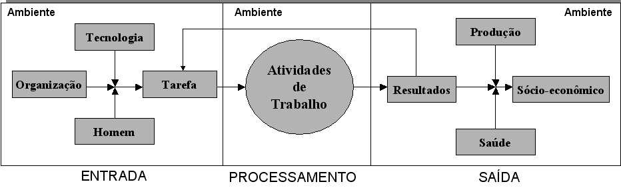

Esta conceituação foi aprovada por unanimidade na Reunião do Conselho Científico da International Ergonomics Association de 01 de agosto de 200, em San Diego, USA.

